令和７年５月吉日

**公益社団法人 日本技術士会 中部本部**

**独立技術士交流委員会　令和７（202５）年 第２回セミナー**

**【日時】 令和７年６月２６日（木曜日）１３：30 ～ 17：0０**

**【場所】(公社)日本技術士会　中部本部　会議室、 WEB講演会　(Zoom)**

講演1 「香りが人の体と心に及ぼす作用」

　　　　ベルナー技術士事務所　代表　太田　隆之　技術士　（化学部門）

講演2 「ＤＸによる企業の付加価値生産性向上について」

ちかと経営研究所　所長　吉田　信人氏

**本プログラムは、建設系CPD協議会または日本技術士会CPD3.0時間を取得出来ます。**

**キーワード****； 講演1： ハーブ、精油、メディカルアロマセラピー、セルフメディケーション**

**講演2： DX、付加価値生産性、顧客利便価値、知的資産**

**【プログラム】**

|  |  |
| --- | --- |
| 13:00～ | 受付・Web接続開始 |
| 13:30～13:40 | 中部本部　米澤独立技術士交流委員会委員長挨拶 |
| 13:40～15:00 | 講演１「香りが人の体と心に及ぼす作用」ベルナー技術士事務所　所長  太田　隆之氏　日本技術士会　会員　（化学部門） |
| 15:00～15:10 | 休憩 |
| 15:10～16:５0 | 講演２「ＤＸによる企業の付加価値生産性向上について」　ちかと経営研究所　所長  中小企業診断士/ITコーディネーター　吉田　信人氏 |
| 16:50～17:00 | 連絡事項、アンケート記入 |

　 ★注意事項：本講演会中の写真ならびにビデオ撮影は禁止させていただきます。

申込み時のWEB講演会参加規約の遵守をお願いします。

**6月２3日（水）までに、ＱＲコードのリンク先もしくは、下記のURLよりお申込み下さい。**

**CPD参加票は、アンケートに回答して頂いた方に順次送付します。**

[講演会] 　日本技術士会正会員及び準会員 1,000円 / 未会員・一般 2,000円 / 学生 無料

QR コード

AI によって生成されたコンテンツは間違っている可能性があります。参加費は、パスマーケットにてお申込みをお願いします。お申込みの方に、セミナー前日に西本DPP委員より講演会の参加方法とZoom URLをお送りします。

<https://passmarket.yahoo.co.jp/event/show/detail/02hg3ff1fze41.html>

お問合せ先

日本技術士会中部本部独立技術士交流委員会

西本 委員（nishimoto_tetsuo@nifty.com）

セミナー終了後に「[和彩盆 大彦](https://tabelog.com/aichi/C23105/C147547/rstLst/)」名駅5-4-14 花車ビル北館 1Fで交流会（懇親会）を予定しています。  
参加希望の方は、セミナー・交流会のチケットを選択してください。　日本技術士会　中部本部　独立技術士交流委員会

セミナー　会場案内図

* **会場**

**公益社団法人日本技術士会中部本部**

**〒450-0002名古屋市中村区名駅４番１４号花車ビル北館６階**

**℡052-571-7801、Fax052-533-1305**

* **最寄り駅**

地下鉄桜通線「国際センター駅」 3番出口 徒歩1分  
JR名古屋駅より桜通を東へ徒歩8分

[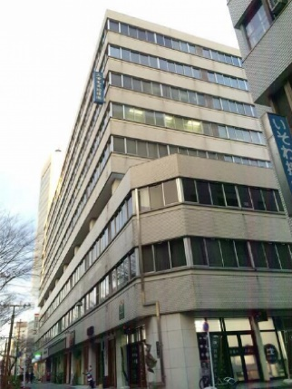](https://www.office-navi.jp/img_office/a04/o00/n1259/201703151652_532c98852ab2c626ff57e68c200e6d145df3fe29_980.png) 